VIII Межрегиональная агропромышленная выставка-ярмарка "ЯрАГРО"
9 сентября 2017 г.

Организаторы: Департамент агропромышленного комплекса и потребительского рынка Ярославской области,
ГОАУ ЯО "Информационно-консультационная служба агропромышленного комплекса"

Заявка на участие

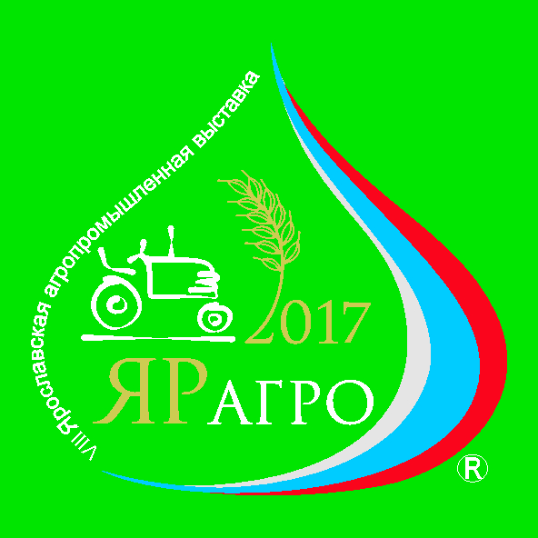
Договор зарегистрирован исполнителем ____________________________________________________________________________________________________________
Полное наименование организации: ______________________________________________________________________________________
Юридический адрес:__________________________________________________________________________________
Почтовый адрес:_________________________________________________________________________________________________________________
Телефон___________________________________________________________________________
ИНН_______ __________________________________________________________________________________________________
Банковские реквизиты: _________________________________________________________________________________________________
Полное наименование банка:_____________________________________________________________________________________________________
Руководитель (ФИО):__________________________________________________________________________
Главный бухгалтер (ФИО):_________________________________________________________________________________________________________
Ответственное лицо (ФИО):_______________________________тел.:______________________________Должность:_____________________________
Наименование раздела выставки/направление деятельности:_________________________________________
Площадь экспозиции (м2)__________________________________Длина (м)_________________Ширина _(м)________________________________
Необходимое количество электроточек______________________Общая мощность (кВт)____________________________________________________

Дополнительная информация: __________________________________________________________________________________________________
Подпись руководителя М.П.
Заявку необходимо отправить в ГОАУ ЯО «Информационно-консультационная служба АПК»
по e-mail: info34@yandex.ru, по факсу (4852) 76-54-76
Справки по тел. (4852) 76-55-05 Новикова Юлия, Ольга Панкратова
Условия спонсорского участия смотрите на www.yaragro.info

